ФЕДЕРАЛЬНОЕ АГЕНТСТВО ЖЕЛЕЗНОДОРОЖНОГО ТРАНСПОРТА
Федеральное государственное бюджетное образовательное учреждение высшего образования
«Петербургский государственный университет путей сообщения
Императора Александра I»
(ФГБОУ ВО ПГУПС)

Кафедра «Экономика транспорта»

РАБОЧАЯ ПРОГРАММА
дисциплины
«ЭКОНОМИЧЕСКИЙ РОСТ И РАЗВИТИЕ
ТРАНСПОРТНЫХ ОРГАНИЗАЦИЙ» (Б1.В.ДВ.3.2)
для направления
38.04.01 «Экономика»

по магистерской программе
«Экономика транспорта высоких скоростей»

Форма обучения – очная, заочная

Санкт-Петербург
2018
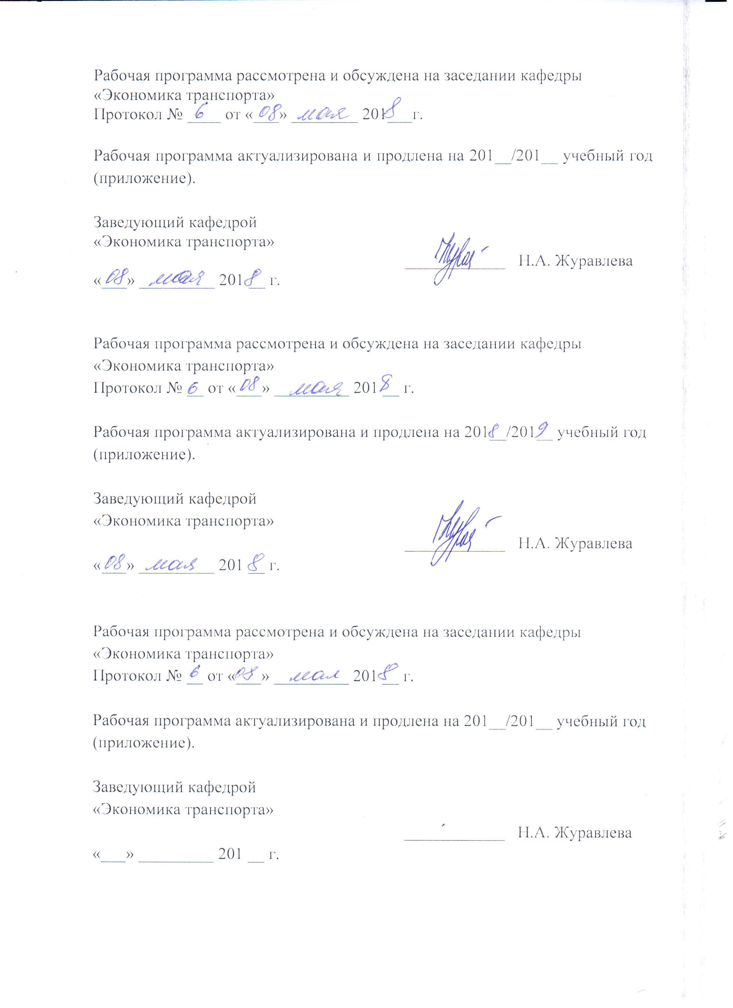

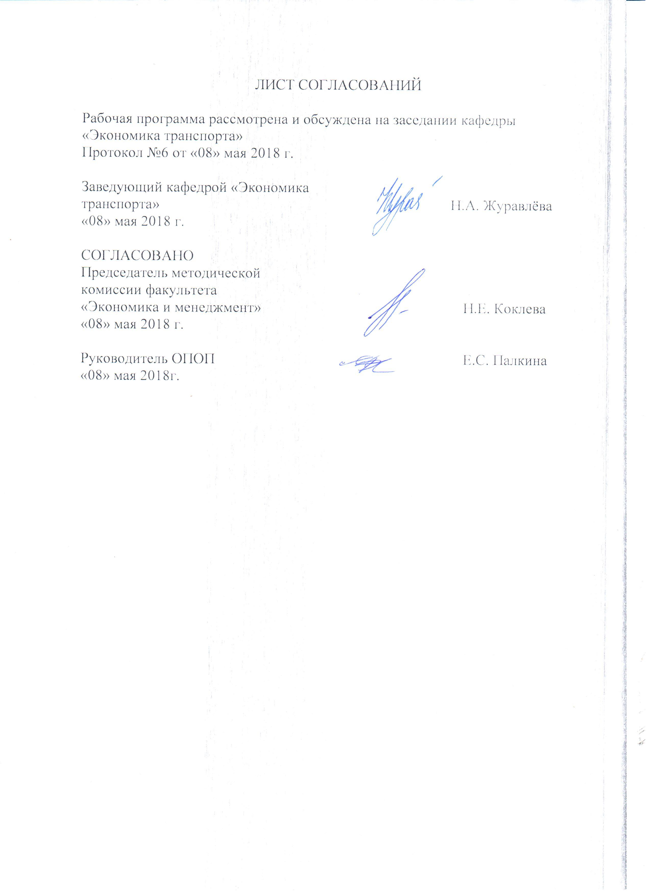

1. Цели и задачи дисциплины

Рабочая программа составлена в соответствии с ФГОС ВО, утвержденным «30» марта 2015 г., приказ № 321 по направлению подготовки 38.04.01 «Экономика (уровень магистратуры)», по дисциплине «Экономический рост и развитие транспортных организаций» (Б1.В.ДВ.3.2).
Целью изучения дисциплины является приобретение обучающимися необходимых в профессиональной деятельности базовых знаний в области теории и методологии экономического роста и развития транспортных организаций, умений и навыков моделирования развития и экономического роста транспортных организаций для обеспечения продления их жизненного цикла и увеличения стоимости бизнеса в долгосрочной перспективе.
Для достижения поставленной цели решаются следующие задачи:
- овладение понятийным аппаратом теорий экономического роста и развития;
- формирование представления о сущности экономического роста и развития транспортных организаций, их роли в экономических системах и хозяйственных процессах;
- ознакомление с теориями и концепциями экономического роста и развития;
- рассмотрение факторов экономического роста и развития транспортной организации;
- изучение моделей экономического роста транспортных организаций;
- получение навыков планирования экономического роста и развития транспортных организаций;
- развитие навыков самостоятельного овладения новыми знаниями в области экономического роста и развития транспортных организаций.

2. Перечень планируемых результатов обучения по дисциплине, соотнесенных с планируемыми результатами освоения основной профессиональной образовательной программы

Планируемыми результатами обучения по дисциплине являются: приобретение знаний, умений, навыков.
В результате освоения дисциплины обучающийся должен:
ЗНАТЬ:
- основные теории и концепции экономического роста;
- теоретические основы развития организации;
- сущность и типы экономического роста;
- источники экономического роста транспортной организации;
- причинно-следственные связи между экономическим ростом и стоимостью транспортной организации;
- факторы экономического развития транспортной организации;
- модели экономического роста транспортной организации.
УМЕТЬ:
- идентифицировать модель экономического роста транспортной организации;
- применять инструменты и методы планирования экономического роста и развития транспортных организаций;
- моделировать экономический рост и развитие транспортной организации;
- разрабатывать управленческие решения для обеспечения долгосрочного экономического развития транспортной организации.
ВЛАДЕТЬ:
- методами и инструментарием планирования экономического роста и развития транспортных организаций;
- основами компьютерного моделирования деятельности организации;
- навыками принятия обоснованных управленческих решений в условиях неопределенности;
- навыками самостоятельной исследовательской работы в области экономического роста и развития транспортных организаций;
- способностью содержательно интерпретировать полученные результаты.

Приобретенные знания, умения, навыки, характеризующие формирование компетенций, осваиваемые в данной дисциплине, позволяют решать профессиональные задачи, приведенные в соответствующем перечне по видам профессиональной деятельности в п. 2.4 общей характеристики основной профессиональной образовательной программы (ОПОП).
Изучение дисциплины направлено на формирование следующих общекультурных компетенций (ОК):
- способность к абстрактному мышлению, анализу, синтезу (ОК-1);
- готовность действовать в нестандартных ситуациях, нести социальную и этическую ответственность за принятые решения (ОК-2);
- готовность к саморазвитию, самореализации, использованию творческого потенциала (ОК-3).
Изучение дисциплины направлено на формирование следующих профессиональных компетенций (ПК), соответствующих видам профессиональной деятельности, на которые ориентирована программа магистратуры:
проектно-экономическая деятельность:
- способность разрабатывать стратегии поведения экономических агентов на различных рынках (ПК-7);
аналитическая деятельность:
- способность готовить аналитические материалы для оценки мероприятий в области экономической политики и принятия стратегических решений на микро- и макроуровне (ПК-8);
- способность составлять прогноз основных социально-экономических показателей деятельности предприятия, отрасли, региона и экономики в целом (ПК-10);
организационно-управленческая деятельность:
- способность разрабатывать варианты управленческих решений и обосновывать их выбор на основе критериев социально-экономической эффективности (ПК-12).
Изучение дисциплины направлено на формирование следующих дополнительных профессиональных компетенций (ДПК), соответствующих видам профессиональной деятельности, на которые ориентирована программа магистратуры:
аналитическая деятельность:
- способность анализировать и оценивать возможности практической реализации современных теорий, концепций, методов и моделей инновационного развития в построении высокоскоростной интеллектуальной национальной транспортной системы (ДПК-1);
организационно-управленческая деятельность:
- способность разрабатывать и экономически обосновывать управленческие решения в области оптимизации бизнес-моделей и реинжиниринга бизнес-процессов транспортных организаций в системе высокоскоростного сообщения (ДПК-2).
Область профессиональной деятельности обучающихся, освоивших данную дисциплину, приведена в п. 2.1 общей характеристики ОПОП.
Объекты профессиональной деятельности обучающихся, освоивших данную дисциплину, приведены в п. 2.2 общей характеристики ОПОП.

3. Место дисциплины в структуре основной профессиональной образовательной программы

Дисциплина «Экономический рост и развитие транспортных организаций» (Б1.В.ДВ.3.2) относится к вариативной части и является дисциплиной по выбору обучающегося.

4. Объем дисциплины и виды учебной работы

Для очной формы обучения:

Вид учебной работы | Всего часов | Семестр
Вид учебной работы | Всего часов | 1
Контактная работа (по видам учебных занятий) | 42 | 42
В том числе:  - лекции (Л) | 14 | 14
- практические занятия (ПЗ) | 28 | 28
- лабораторные работы (ЛР) | - | -
Самостоятельная работа (СРС) (всего) | 102 | 102
Контроль | 36 | 36
Форма контроля знаний | Э | Э
Общая трудоемкость: час / з.е. | 180/5 | 180/5

Для заочной формы обучения:

Вид учебной работы | Всего часов | Курс
Вид учебной работы | Всего часов | 1 | 2
Контактная работа (по видам учебных занятий) | 26 | 12 | 14
В том числе:  - лекции (Л) | 8 | 4 | 4
практические занятия (ПЗ) | 18 | 8 | 10
лабораторные работы (ЛР) | - | - | -
Самостоятельная работа (СРС) (всего) | 145 | 96 | 49
Контроль | 9 | - | 9
Форма контроля знаний | Э, КЛР | - | Э, КЛР
Общая трудоемкость: час / з.е. | 180/5 | 108/3 | 72/2

Примечание:
КЛР – контрольная работа
Э – экзамен

5. Содержание и структура дисциплины

5.1 Содержание дисциплины

№ п/п | Наименование раздела дисциплины |  | Содержание раздела
Модуль 1 «Теоретические основы экономического роста и развития организации»
1 | Эволюция теорий экономического роста |  | Теория экономического роста Дж. Кейнса. Неокейнсианские теории экономического роста (Р. Харрод, Е. Домар). Неоклассические теории экономического роста. Посткейнсианские теории экономического роста (Н. Калдор, Дж. Робинсон). Новые теории роста (П. Ромер, Р. Лукас, С. Каплан). Понятие экономического роста. Параметры экономического роста. Типы экономического роста. Характеристика экономического роста на разных стадиях жизненного цикла организации. Источники экономического роста транспортной организации.
2 | Теоретические основы развития организации |  | Теории и концепции экономического развития (Й. Шумпетера, С. Кузнеца, М. Портера, Н. Кондратьева, Т. Шульца). Концепция устойчивого развития. Факторы экономического развития транспортной организации.
Модуль 2 «Методологические основы экономического роста и развития транспортных организаций»
3 |  | Взаимосвязь экономического роста и стоимости транспортной организации | Влияние экономического роста на стоимость компании. Причинно-следственная связь между экономическим ростом и стоимостью транспортной организации. Графическое отображение зависимости между ростом транспортной организации и ее стоимостью. Понятие неэффективного экономического роста. Мультипликаторы экономического роста. «Золотое правило» экономического роста. Ключевые детерминанты роста транспортных организаций.
4 |  | Модели экономического роста транспортной организации | Эволюция моделей управления экономическим ростом (У. Дж. Баумоля, Р. Мэрриса, Р. Гибрата, О. Уильямсона, Р. Хиггинса, Дж. Ван Хорна). Три горизонта роста транспортной организации. Модели внутреннего, устойчивого, достижимого экономического роста организации. Пространственная модель роста транспортной организации – стратегический куб. Модель оценки стоимости компании в результате реализации стратегии роста.

5.2 Разделы дисциплины и виды занятий

Для очной формы обучения:

№ п/п | Наименование раздела дисциплины | Л | ПЗ | ЛР | СРС
1 | Эволюция теорий экономического роста. | 3 | 7 | - | 24
2 | Теоретические основы развития организации. | 4 | 7 | - | 24
3 | Взаимосвязь экономического роста и стоимости транспортной организации. | 4 | 7 | - | 27
4 | Модели экономического роста транспортной организации. | 3 | 7 | - | 27
Итого |  | 14 | 28 | - | 102

Для заочной формы обучения:

№ п/п | Наименование раздела дисциплины | Л | ПЗ | ЛР | СРС
1 | Эволюция теорий экономического роста. | 2 | 4 | - | 35
2 | Теоретические основы развития организации. | 2 | 4 | - | 36
3 | Взаимосвязь экономического роста и стоимости транспортной организации. | 2 | 5 | - | 37
4 | Модели экономического роста транспортной организации. | 2 | 5 | - | 37
Итого |  | 8 | 18 | - | 145

6. Перечень учебно-методического обеспечения для самостоятельной работы обучающихся по дисциплине

№  п/п | Наименование раздела дисциплины | Перечень учебно-методического обеспечения
1 | Эволюция теорий экономического роста. | - Гукасьян, Г.М. Экономическая теория / Г.М. Гукасьян. – М.; СПб.; Нижний Новгород: Питер, 2010. – 507 с.
2 | Теоретические основы развития организации. | - Гукасьян, Г.М. Экономическая теория / Г.М. Гукасьян. – М.; СПб.; Нижний Новгород: Питер, 2010. – 507 с.
3 | Взаимосвязь экономического роста и стоимости транспортной организации. | - Гукасьян, Г.М. Экономическая теория / Г.М. Гукасьян. – М.; СПб.; Нижний Новгород: Питер, 2010. – 507 с.;  - Литвинова Н.Г. Основы теории экономического анализа: учеб.-метод. пособие [Электронный ресурс] / Н.Г. Литвинова. – М.: Финансы и статистика, 2010.– 96 с.– Режим доступа: http://e.lanbook.com/view/book/1040/  - Экономика железнодорожного транспорта: учеб. / Н. П. Терешина [и др.]. – М.: УМЦ по образованию на ж.-д. трансп., 2011. – 676 с.
4 | Модели экономического роста транспортной организации. | - Высокоскоростной железнодорожный транспорт. Общий курс: учеб. пособие: в 2 т. / И.П. Киселёв и др.; под ред. И.П. Киселева – М.: ФГБОУ «Учебно-методический центр по образованию на железнодорожном транспорте», 2014. Т. 1. – 307 с; Т. 2 – 371 с.;  - Гукасьян, Г.М. Экономическая теория / Г.М. Гукасьян. – М.; СПб.; Нижний Новгород: Питер, 2010. – 507 с.;  - Литвинова Н.Г. Основы теории экономического анализа: учеб.-метод. пособие [Электронный ресурс] / Н.Г. Литвинова. – М.: Финансы и статистика, 2010.– 96 с.– Режим доступа: http://e.lanbook.com/view/book/1040/  - Методы стратегического анализа в железнодорожном комплексе / А. Н. Мардас [и др.]. – СПб.: ПГУПС, 2013. – 136 с.;  - Современные макроэкономические проблемы России: учеб. пособие / С. С. Носова [и др.]. – М.: КноРус, 2010. – 487 с.;  - Экономика железнодорожного транспорта: учеб. / Н. П. Терешина [и др.]. – М.: УМЦ по образованию на ж.-д. трансп., 2011. – 676 с.

7. Фонд оценочных средств для проведения текущего контроля успеваемости и промежуточной аттестации обучающихся по дисциплине

Фонд оценочных средств по дисциплине является неотъемлемой частью рабочей программы и представлен отдельным документом, рассмотренным на заседании кафедры и утвержденным заведующим кафедрой.

8. Перечень основной и дополнительной учебной литературы, нормативно-правовой документации и других изданий, необходимых для освоения дисциплины

8.1 Перечень основной учебной литературы, необходимой для освоения дисциплины
- Высокоскоростной железнодорожный транспорт. Общий курс: учеб. пособие: в 2 т. / И.П. Киселёв и др.; под ред. И.П. Киселева – М.: ФГБОУ «Учебно-методический центр по образованию на железнодорожном транспорте», 2014. Т. 1. – 307 с; Т. 2 – 371 с.;
- Гукасьян, Г.М. Экономическая теория / Г.М. Гукасьян. – М.; СПб.; Нижний Новгород: Питер, 2010. – 507 с.;
- Литвинова Н.Г. Основы теории экономического анализа: учеб.-метод. пособие [Электронный ресурс] / Н.Г. Литвинова. – М.: Финансы и статистика, 2010.– 96 с.– Режим доступа: http://e.lanbook.com/view/book/1040/
- Методы стратегического анализа в железнодорожном комплексе / А. Н. Мардас [и др.]. – СПб.: ПГУПС, 2013. – 136 с.;
- Современные макроэкономические проблемы России: учеб. пособие / С. С. Носова [и др.]. – М.: КноРус, 2010. – 487 с.;
- Экономика железнодорожного транспорта: учеб. / Н. П. Терешина [и др.]. – М.: УМЦ по образованию на ж.-д. трансп., 2011. – 676 с.

8.2 Перечень дополнительной учебной литературы, необходимой для освоения дисциплины
- Абалкина, А.А. Мировая экономика: учеб. / А. А. Абалкина и др. – М.: Юрайт, 2012. – 590 с.;
- Бизнес-планирование: учеб. / Л. В. Бобков [и др.]. – М.: Вузовский учебник: Инфра - М, 2013.- 295 с.;
- Иванова, Т.Ю. Теория организации: учеб. / Т.Ю. Иванова. – М.: КноРус, 2012. – 428 с.;
- Лукичева, Л.И. Менеджмент организации: теория и практика: учеб. / Л.И. Лукичева, Е.В. Егорычева. – М.: Омега-Л, 2011. – 488 с.;
- Планирование на предприятии (организации): учеб. пособие / Е. С. Вайс [и др.]. – М.: КноРус, 2012. – 336 с.;
- Экономическая теория: учеб. / И.Д. Афанасенко [и др.]. – М.; СПб.; Нижний Новгород: Питер, 2010. – 556 с.

8.3 Перечень нормативно-правовой документации, необходимой для освоения дисциплины
При освоении данной дисциплины нормативно-правовая документация не используется.

8.4 Другие издания, необходимые для освоения дисциплины
1. журнал «Журнал экономической теории»;
2. журнал «ФЭС: Финансы. Экономика. Стратегия»;
3. Палкина, Е.С. Управление экономическим ростом компании на основе пространственной интеграционной модели [Электронный ресурс] / Е.С. Палкина // Сибирская финансовая школа. – 2014. – №1/102 янв. – февр. – с. 95-99. – Режим доступа: http://journal.safbd.ru/sites/default/files/articles/safbd-2014-1_95-99.pdf;
4. Палкина, Е.С., Скобелева, И.П. Исследование взаимосвязи экономического роста и стоимости компании для оценки эффективности реализации стратегии роста компании [Электронный ресурс] / Е.С. Палкина, И.П. Скобелева // European Social Science Journal, 2013. – №12 (39) – Т. 2. – С. 411-417. – Режим доступа: http://mii-info.ru/data/documents/=D0=95=D0=96=D0=A1=D0=9D=202013-12-2.pdf.

9. Перечень ресурсов информационно-телекоммуникационной сети «Интернет», необходимых для освоения дисциплины

- Личный кабинет обучающегося и электронная информационно-образовательная среда. [Электронный ресурс]. – Режим доступа: http://sdo.pgups.ru/, http://pgups-mde.ru/ (для доступа к полнотекстовым документам требуется авторизация).
- Официальный сайт библиотеки ПГУПС. – Режим доступа: http://library.pgups.ru;
- Официальный сайт электронно-библиотечной системы «ibooks.ru» – Режим доступа: http:// https://ibooks.ru
- Официальный сайт электронно-библиотечной системы «Лань» – Режим доступа: http:// https://e.lanbook.com
- Официальный сайт Министерства транспорта Российской Федерации. – Режим доступа: http://www.mintrans.ru
- Официальный сайт Министерства экономического развития Российской Федерации. – Режим доступа: http://economy.gov.ru;
- Официальный сайт Федеральной службы государственной статистики Российской Федерации. – Режим доступа: http://gks.ru;
- Официальный сайт Всемирного банка. – Режим доступа: http://www.worldbank.org/eca/russian;
- Официальный сайт Института проблем естественных монополий. – Режим доступа: http://www.ipem.ru;
- Официальный сайт АО «РЖД». – Режим доступа: http://rzd.ru.

10. Методические указания для обучающихся по освоению дисциплины

Порядок изучения дисциплины следующий:
- Освоение разделов дисциплины производится в порядке, приведенном в разделе 5 «Содержание и структура дисциплины». Обучающийся должен освоить все разделы дисциплины с помощью учебно-методического обеспечения, приведенного в разделах 6, 8 и 9 рабочей программы.
- Для формирования компетенций обучающийся должен представить выполненные типовые контрольные задания или иные материалы, необходимые для оценки знаний, умений, навыков, предусмотренные текущим контролем (см. фонд оценочных средств по дисциплине).
- По итогам текущего контроля по дисциплине, обучающийся должен пройти промежуточную аттестацию (см. фонд оценочных средств по дисциплине).

11. Перечень информационных технологий, используемых при осуществлении образовательного процесса по дисциплине, включая перечень программного обеспечения и информационных справочных систем

Перечень информационных технологий, используемых при осуществлении образовательного процесса по дисциплине:
- технические средства (компьютерная техника и средства связи (персональные компьютеры, проектор);
- методы обучения с использованием информационных технологий (демонстрация мультимедийных материалов);

